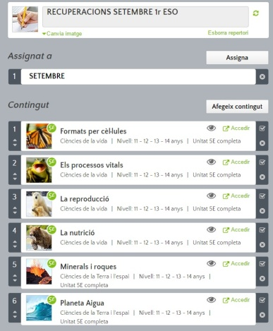
Para poderte presentar al examen de recuperación de Ciencias naturales de 1º de ESO has de tener hechos todos los ejercicios autocorrectivos del libro digital (ya sabes que están marcados en cada tema) con una nota media de 5
http://www.science-bits.com/es/
